«Профилактика лихорадки Западного Нила»
Детское поликлиническое отделение №12 СПб ГБУЗ ГП37

Защита от лихорадки Западного Нила начинается с контроля количества комаров.
Комары - это больше, чем простая неприятность, они переносят заболевания! Лихорадку Западного Нила обычно переносят именно комары. Этому заболеванию подвержены не только люди, но и домашние животные. Это заболевание развивается не у каждого укушенного, но оно может быть смертельным (летальность: от 5,5% до 7,5% заражённых), и самое опасное в нём то, что от лихорадки Западного Нила нет специфичного лекарства.

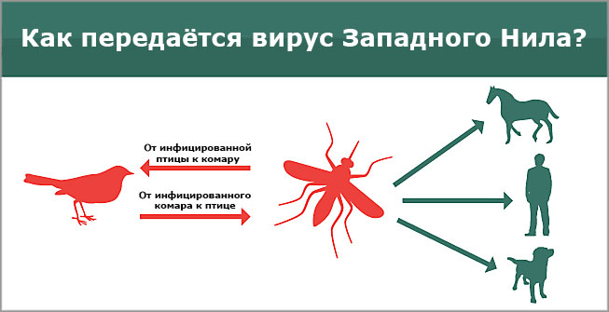

Что такое вирус Западного Нила?
Впервые вирус Западного Нила был обнаружен в 1937 году в Уганде, в США - в 1999 году, в России примерно в то же время. Природные очаги этого вируса находятся в южных странах бывшего СССР, а также на юге России, хотя и завозные случаи имеют место. Человеку этот вирус передают комары, но распространяют его на большие расстояния обычно птицы. Последние заражаются как раз от комаров или от поедания заражённых птиц (если птицы хищные).
Большинство птиц продолжают жить после заражения, но некоторые, например, вороны и сойки, зачастую умирают. Нет доказательств, что человек может заразиться вирусом от птицы, но во избежание лучше не трогайте мёртвых птиц голыми руками.
Комары передают вирус человеку при укусе. Этим занимаются только самки, им нужна кровь для производства яиц. Ротовой аппарат у самок специально для этого адаптирован, они протыкают кожу своим хоботком и впрыскивают сперва немного своей слюны. Благодаря этого кровь сразу не свёртывается и комариха с лёгкостью может пить кровь. Именно эта смесь слюны и крови передаёт человеку вирус Западного Нила.

Инкубационный период лихорадки Западного Нила

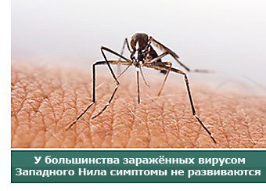
Через пару дней после укуса инфицированного комара у человека могут развиться первые симптомы, но, по данным центра по контролю и профилактике болезней, бывает, что на это уходит до 2 недель. Только у одного из пяти человек, укушенных комаром, инфицированным вирусом Западного Нила, вообще развиваются симптомы. Обычно появляется жар, но важно знать, какие симптомы следует отслеживать. Только у одного процента укушенных людей развивается тяжёлая реакция, которая приводит к развитию лихорадки Западного Нила, а у неё есть длительные симптомы:
Слабость
Депрессия
Тремор
Быстрая усталость
И другие признаки повреждения мозга
Стандартные симптомы лихорадки Западного Нила
Симптомы варьируются от человека к человеку, в зависимости от индивидуальной реакции на вирус. Вирус Западного Нила не заразен, но может передаваться от человека к человеку некоторыми редкими путями:
Переливание крови
От матери к ребёнку во время беременности и грудном кормлении
Трансплантация органов
Как только вас укусил заражённый комар, независимо от того, разовьются у вас симптомы или нет, вы получаете иммунитет к этому вирусу и больше вы им не заразитесь.
У большинства заражённых симптомы не развиваются, но у небольшого процента людей могут развиться лёгкие симптомы, как например:
Быстрая усталость
Головная боль
Боль в теле
Жар
Боль в спине
Рвота
Диарея
Иногда могут развиться другие симптомы:
Боль в глазах
Сыпь
Набухшие лимфоузлы
Специфического лечения лёгкого течения болезни нет.
У кого более высокий риск заразиться?
Возраст, текущее состояние здоровья и другие факторы могут сыграть роль в индивидуальной реакции на вирус. Дети и пожилые люди наиболее подвержены этому заболеванию, поэтому важно знать, на какие симптомы следует обращать особенное внимание.
Симптомы лихорадки Западного Нила у детей не отличаются от тех, что проявляются у взрослых, и несут за собой точно такой же риск, что и у взрослых. У детей чаще развивается лёгкая лихорадка, сыпь и лёгкие симптомы, похожие на простуду.
У пожилых или у людей со слабым иммунитетом риск развития энцефалита Западного Нила значительно выше, а он может привести необратимому повреждению мозга.
Если вы находитесь в регионе, где возможно заражение вирусом Западного Нила, или собираетесь туда поехать, нужно обращать особенное внимание на следующие симптомы (особенно, у пожилых, помните, вакцины от этой лихорадки для людей пока нет):
Сильная головная боль
Ригидность затылочных мышц
Сильный жар
Неясность сознания
Тремор
Судороги
Внезапная мышечная слабость
Паралич
Любому, у кого появились такие симптомы, необходимо срочно обратиться к врачу. Это симптомы энцефалита Западного Нила. Лихорадка Западного Нила обычно не смертельна, лишь у некоторых развиваются серьёзные неврологические состояния, которые могут привести к смерти.
Диагностика и лечение лихорадки Западного Нила
Врач может поставить диагноз "лихорадка Западного Нила" тремя путями:
Проанализировать кровь на предмет антител к вирусу
Проверить мозговую активность с помощью ЭЭГ и МРТ
Взять на анализ спинномозговую жидкость, чтобы проверить, не повысилось количество белых кровяных телец в ней
Лихорадку Западного Нила лечат в зависимости от тяжести состояния. Большинство людей выздоравливают дома, просто принимая обезболивающие, достаточное количество жидкости и отдыхая.
В случаях осложнений, например при энцефалите и менингите, лечения, как такового нет, но без госпитализации эти состояния могут быть смертельными. В больнице проводят поддерживающую терапию, проводят профилактику других инфекций, внутривенные вливания, подключают аппарат искусственной вентиляции лёгких и иногда используют иммуноглобулин.
Исследователи работают над тем, чтобы создать вакцину и разработать другой вид лечения, но на сегодняшний день нет ни специфической терапии, ни вакцины от лихорадки Западного Нила.
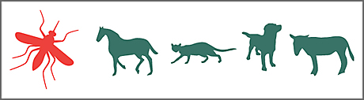

Где бывает вирус Западного Нила?
Чаще всего инфицирование происходит с июня по сентябрь. В Америке вспышки заболеваний происходят практически в каждом штате, кроме Гаваев и Аляски. В России первые случаи были зарегистрированы в 1999 году в Волгоградской и Астраханской областях. С тех пор помимо завозных случаев, нередки заражения на территории России, причём с годами это количество росло. В 2008 году в Волгограде был создан референс-центр по мониторингу за возбудителем лихорадки Западного Нила. В 2016 году по всей России было зафиксировано 135 случаев заражения, а в 2017 уже всего 12. Есть факторы, которые влияют на количество случаев заражений:
Количество птиц в области "обитания" вируса
Погодные условия (температура окружающей среды и влажность, подходящая для комаров)
Поведение людей
Размер комариной популяции
Не все комары переносят вирус Западного Нила. В мире существуют сотни видов комаров, но известными переносчиками является лишь маленький процент, например:
Азиатский тигровый комар (не так давно этот комар появился в России в алтайском крае, но пока они не опасны)
Комар обыкновенные, обитает практически во всех регионах России, но переносчиками Западного Нила могут быть лишь некоторые из них в южных регионах страны
Не важно, какой вид комара живёт на вашем дворе, лучший путь профилактики лихорадки Западного Нила - это не давать им себя кусать. Это значит, что вам нужно эффективный, долговременный способ уменьшения популяции комаров.
Что нужно для профилактики? Не допускать укусов инфицированных комаров! То же касается вашей семьи и домашних животных. С таким огромным количеством методов защиты от комаров, нужно решить, какой из них будет самым эффективным для вашей семьи.
Можно купить репелленты, использовать свечи с цитронеллой и даже сделать свой дом устойчивым к комарам. Репелленты с ДЭТА могут быть эффективными против комаров, но их постоянно нужно обновлять, чтобы они продолжали работать.
Вы можете (и это даже обязательно) попробовать защитить от комаров ваш дом, чтобы они не залетали к вам и не кусались ночью. Для этого нужно:
Установите или почините москитные сетки на окнах и дверях.
Уберите всю стоячую воду вокруг вашего дома (птичьи поилки, старые шины, миски для животных, пруды и подобное)
Сообщайте о найденных мёртвых птицах в ваш департамент здравоохранения или природоохранительный орган. Не трогайте их!
Используйте лаврициды, чтобы уничтожить личинки комаров в прудах и фонтанах рядом с вашим домом.
Исследователи работают над тем, чтобы создать вакцину и разработать другой вид лечения, но на сегодняшний день нет ни специфической терапии, ни вакцины от лихорадки Западного Нила.

